大数据学子在第44届ICPC亚洲区域赛（银川站）获得佳绩

2019年10月19-20日， 第44届ICPC国际大学生程序设计竞赛亚洲区域赛（银川站）在宁夏理工学院举行。本次大赛共有来自北京大学、浙江大学等全国229所高校的398支队伍参赛。我校ACM集训队有1支队伍参赛。由计算机17的吴金川、徐浩宇和计算机18的陈斌格组成的“WA自动机”队解出4题，获得铜牌。三位同学在开局受挫的情况下，团结协作，顽强拼搏，在比赛结束前10分钟成功解出第4题，取得不错的成绩。该竞赛由大数据与软件工程学院柴本成和石恒军老师指导。
ICPC国际大学生程序设计竞赛是全球大学生最高水平的计算机程序设计竞赛，是一个注重创新精神和团队精神的比赛，要求参赛队员具备较强的逻辑分析能力、队员协作能力、策略制定能力。它为大学生提供了一个展示和提高解题与编程能力的机会，同时也提供了一个学术交流和增进友谊的平台。
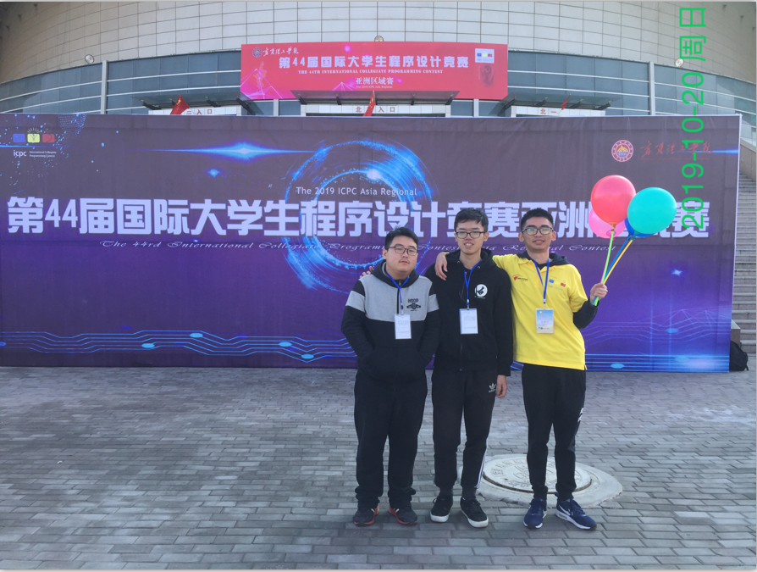
赛后合影1
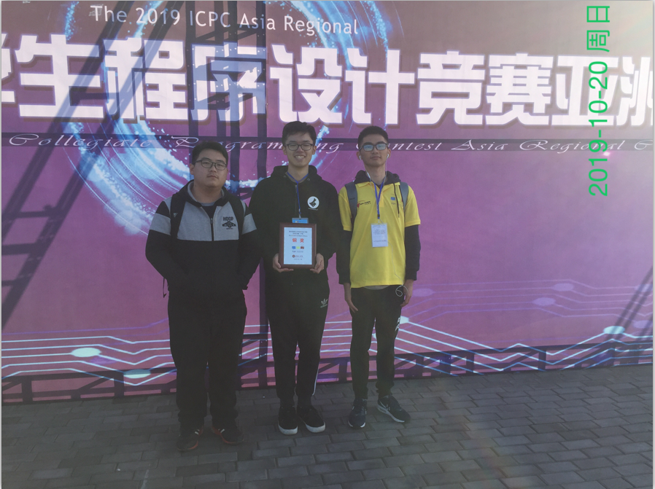
赛后合影2

